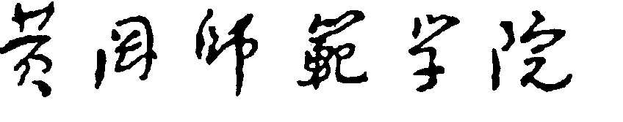

政法学院本科生毕业论文（设计）

任务书

论文题目：
课题性质：
专业班级：
学生姓名：
学生学号：
指导老师：

黄冈师范学院政法学院制
20 年 月
一、毕业论文（设计）的选题目的（四号，宋体，加黑）
内容（宋体，小四，不加黑，段落为固定值22）
二、毕业论文（设计）的主要内容

三、毕业论文（设计）的计划进度

序号 | 工作安排 | 时间安排
1
2
3
4
5
6

四、毕业论文（设计）的主要参考文献

五、论文指导老师和学院负责人签名

指导老师签名： 201 年 月 日

院系负责人签名： 201 年 月 日

